【聚焦中考】2015陕西省中考化学总复习考点跟踪突破：
第13讲 燃料及其利用（考题汇编及答案）
第1课时 燃烧和灭火
一、选择题
1．(2013，天津)下列气体与空气混合后遇明火，可能发生爆炸的是(A)
A．甲烷 B．氮气 C．氧气 D．二氧化碳
2．(2014，兰州)在蜡烛及其燃烧实验的探究中，用嘴吹灭蜡烛的原理是(D)
A．降低蜡烛的着火点
B．消除可燃物
C．隔绝空气
D．使其温度降至着火点以下
3．(2013，南京)用化学知识解释成语“火上浇油”的说法中合理的是(A)
A．增加可燃物，可以使燃烧更旺
B．增大氧气的密度，可以使燃烧更旺
C．清除可燃物，达到灭火的目的
D．降低可燃物的着火点，达到灭火的目的
4．(2014，苏州)为探究物质的燃烧条件，某同学进行了如图所示的实验，下列有关说法正确的是(C)
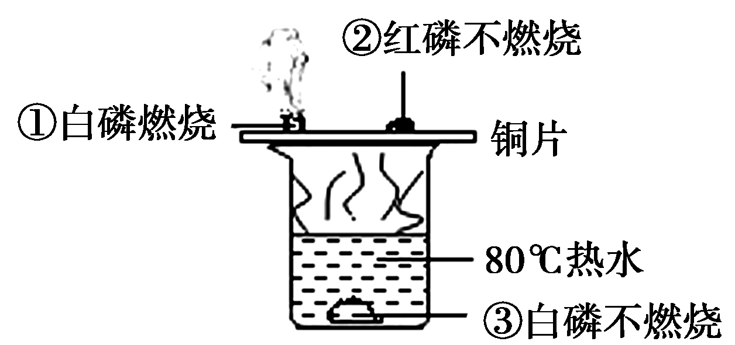
A．现象①③说明物质燃烧需要达到一定的温度
B．现象②③说明物质燃烧需要氧气
C．现象①②说明白磷的着火点比红磷的着火点低
D．现象②说明红磷不是可燃物
5．(2013，沈阳)下列关于酒精燃烧的说法，正确的是(C)
A．酒精与空气接触即可燃烧
B．酒精在桌面上燃烧，应立刻用水扑灭
C．酒精燃烧是发光、发热的剧烈的化学反应
D．酒精蒸气与空气混合、透明火不可能发生爆炸
6．(2014，滨州)下列说法不正确的是(B)
A．燃烧不一定有火焰产生
B．物质跟氧气的反应就是燃烧
C．物质在有限的空间内燃烧，可能会引起爆炸
D．物质燃烧的剧烈程度与氧气的浓度有关
7．(2013，成都)发现火险或遭遇火灾时，做法错误的是(B)
A．拨打119火警电话
B．室内电器着火，未切断电源，用水灭火
C．不能逃生时，应沉着应对，等待救援
D．逃生时用湿毛巾捂住口鼻，蹲下靠近地面或沿墙壁跑离着火区域
8．(2012，南京)下列处理事故的方法中不正确的是(B)
A．炒菜时油锅着火，用锅盖盖灭
B．家用电器着火，用水扑灭
C．图书、档案着火，用二氧化碳灭火器扑灭
D．厨房天然气管道漏气，立即关闭阀门并轻轻开窗通风
9．(2014，衡阳)下列解释错误的是(A)
A．木材着火用水浇灭——降低了木材的着火点
B．扑灭森林火灾时开辟隔离带——消除和隔离可燃物
C．用扇子扇煤炉，越扇越旺——供给燃烧所需的充足氧气
D．炒菜时油锅着火，可用锅盖盖灭——隔绝氧气
10．(2013，苏州)今年5月12日是我国第五个“防灾减灾日”。以下有关处理火灾现场方法错误的是(D)
A．身上着火不可乱跑，要就地打滚使火熄灭
B．用水浇湿毛巾或衣物，捂住口鼻，低姿势行走到安全通道
C．逃生路线被火封住，应退回室内，关闭门窗，向门窗浇水，发出求救信号
D．人员被火势围困在高层建筑时使用楼内电梯撤退
二、填空及简答题
11．(2014，广州)合理运用燃烧与灭火的化学原理对保障生命财产安全非常重要。
(1)2013年12月广州建业大厦发生严重火灾。从燃烧条件分析，大厦内存放的大量鞋、纸箱等物品充当了__可燃物__。
(2)高层建筑物通常设计了灭火用的洒水系统。从灭火原理分析，洒水的作用主要是__降低温度__。
(3)分析下表中的数据，回答问题：

物质代号 | L | M | N | P
熔点/℃ | －117 | 3550 | 44 | －259
沸点/℃ | 78 | 4827 | 257 | －253
着火点/℃ | 510 | 370 | 40 | 580
①有人认为“物质的熔、沸点越高，着火点越高”，该结论__不合理__(填“合理”或“不合理”)。
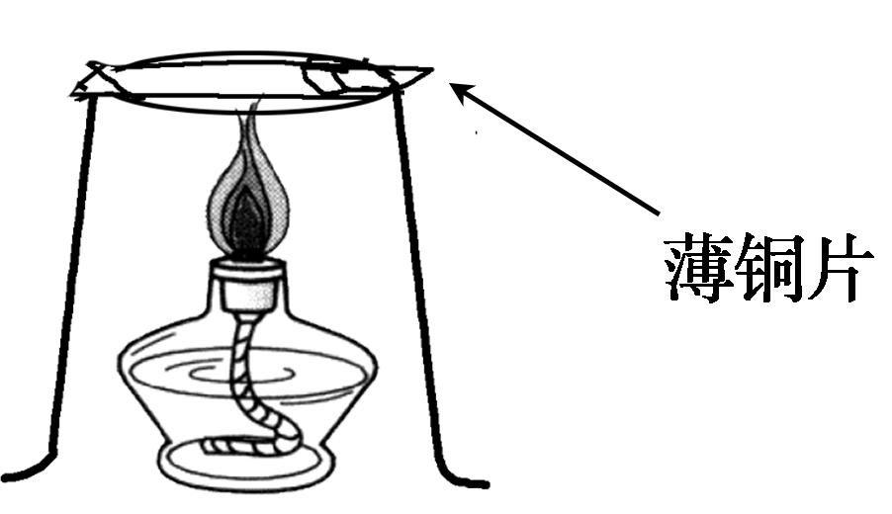

②已知酒精灯火焰的温度约为500℃。利用如图装置，验证达到可燃物着火点是燃烧的条件之一，上表中可用于完成该实验的两种可燃物是__N__和__M__(填代号)。
12．张华同学根据自己的住宅特点，设计了如下预防火灾的方案(包括万一发生火灾时采取的灭火和自救措施)。
防火措施 | 灭火和自救措施
①在家中不存放易燃、易爆物品。  ②室内装修用不易燃烧的材料。  ③电线、插座等用信得过产品，不用劣质产品。  ④家里配置液态二氧化碳灭火器，并学会使用。 | ①当火较小时，立即用各种灭火器材灭火。  ②室内失火时，打开门窗，尽量让浓烟从门窗排出。  ③在灭火过程中，用湿毛巾捂住口鼻。  ④火势太大，不能从室内逃出，撤到屋顶或花园，等待救援。  ⑤因电器、电线短路引发火灾时，应先____，再灭火。  ⑥因煤气泄漏引发火灾时，应先____，再灭火。
请根据张华同学预防火灾的方案，回答下列问题：
(1)请你帮助张华同学进一步完善其防火措施，你的建议(任写一条)是__安全用电(或安全用气等)__。
(2)在灭火措施中，少一条不可缺少的措施，该措施是__火灾发生时，立即拨打火警电话(或立即拨打119)__。
(3)在灭火和自救措施中，有一条不够妥当，该措施是__②__(填序号)，理由是__打开门窗，造成室内外空气对流，使燃烧更旺，导致火灾加剧或迅速蔓延__。
(4)请完成灭火和自救措施⑤和⑥中的空白。(不要填在表中空白处)
⑤__切断电源__；⑥__关闭气阀__。
(5)在灭火过程中，用湿毛巾捂住口鼻，其中的道理是__防止因吸入灼热、有毒浓烟，造成中毒或灼伤呼吸器官__。
三、实验及探究题
13．某同学为探究可燃物燃烧的条件，他查阅资料得知：白磷着火点为40℃、红磷着火点为240℃。它们在空气中燃烧都会生成刺激呼吸道的白烟——五氧化二磷，五氧化二磷易溶于水，并能与水反应。他按下图所示装置进行对比实验：
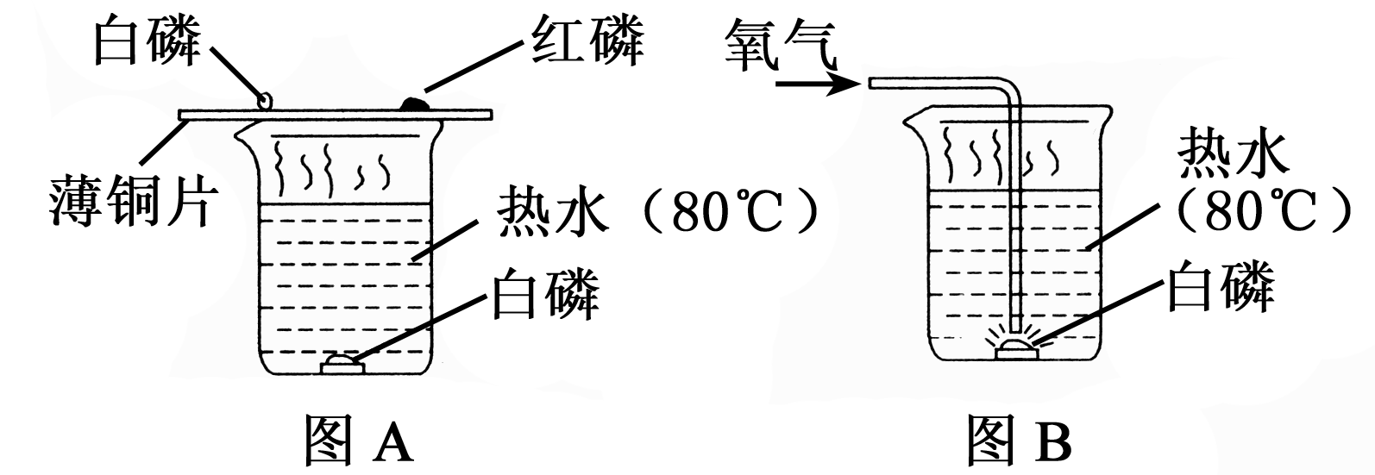
(1)用图A所示装置进行实验，观察到的现象是__铜片上的白磷燃烧产生白烟，铜片上的红磷和水下白磷不燃烧__。
再用图B所示装置进行实验，观察到：不通氧气时，热水中的白磷不燃烧；通氧气时，热水中的白磷燃烧。
根据上述实验得出可燃物燃烧的条件是__通常需要接触空气(或氧气)，且温度达到着火点__。
(2)根据燃烧的条件，选择填空：
用扇子扇炉火不会熄灭，而是越扇越旺，原因是__A、B__；用扇子扇蜡烛的烛火，一扇就立即熄灭，原因是__C__(填序号)。
A．可快速地提供燃烧所需的氧气
B．空气流动虽带走热量，但温度未降到着火点以下
C．主要是空气流动带走热量，温度降到着火点以下
(3)图A与图B所示实验相比，符合环境要求的是__图B__。
(4)为探究实验后溶液的性质，在图B烧杯中滴入几滴石蕊试液，溶液呈红色，说明五氧化二磷与水反应所得溶液呈__酸性__。

第2课时 燃料的合理利用与开发
一、选择题
1．发展离不开能源，下列说法错误的是(D)
A．煤、石油和天然气是三种重要的化石燃料
B．煤是“工业的粮食”，石油是“工业的血液”
C．“西气东输”工程让扬州居民用上天然气对改善扬州环境有益
D．天然气、石油、氢能、生物质能是人们迫切需要开发的新能源
2．(2014，呼和浩特)下列化学变化中吸收热量的是(A)
A．高温煅烧石灰石
B．红磷在氧气中的燃烧
C．锌和稀硫酸的反应
D．生石灰与水反应
3．(2013，扬州)如图是我国能源消费结构比例图。下列有关说法正确的是(D)
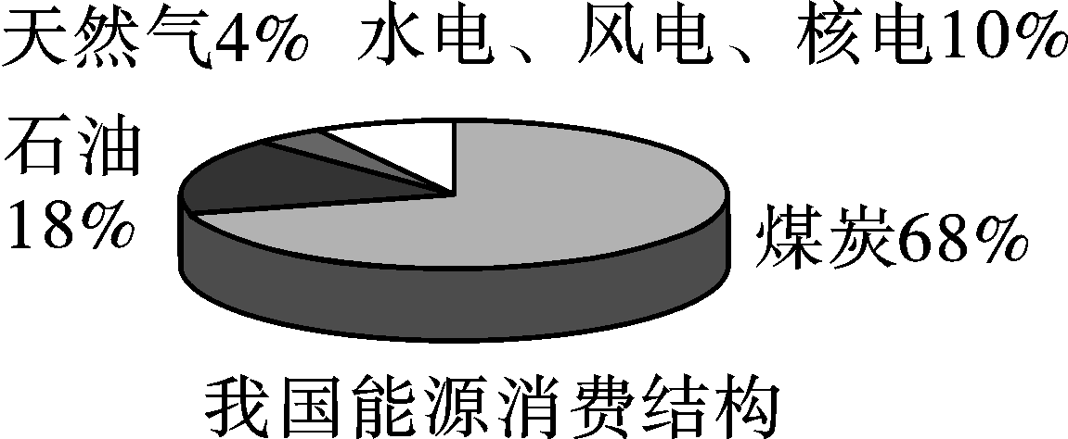
A．煤、石油是可再生能源
B．化石燃料占能源消费比例68%
C．应提倡以煤炭为主的能源消费
D．应适度发展水电、风电、核电等
4．(2014，株洲)下列说法正确的是(D)
A．化石燃料主要包括煤、石油、天然气，属于可再生能源
B．可燃冰就是干冰，主要成分为CO₂
C．乙醇是一种很好的燃料，属于不可再生能源
D．点燃氢气前一定要检验其纯度
5．(2013，重庆)钓鱼岛及附近海域，蕴藏有大量石油和天然气，下列关于石油和天然气的叙述错误的是(B)
A．天然气是混合物
B．石油是可再生能源
C．石油是一种化石燃料
D．天然气的主要成分是甲烷
6．(2014，重庆)氢气作为21世纪极具开发前景的新能源之一，理由是(B)
①燃烧热值高 ②原料资源丰富 ③贮存和运输时安全性高 ④燃烧产物无污染
A．①②③ B．①②④
C．②③④ D．①③④
7．(2012，黄冈)能源问题是当今世界三大问题之一，下列有关能源的叙述中不正确的是(B)
A．乙醇汽油中添加的乙醇属于可再生能源
B．人类通过化石燃料获得能量的过程是物理变化
C．将煤球制成“蜂窝煤”是为了增大与空气的接触面积，使其燃烧更充分
D．我国南海海底储藏了大量“可燃冰”，它将成为替代化石燃料的新能源
8．(2013，哈尔滨)下列有关资源、能源叙述正确的是(B)
A．空气是一种宝贵的资源，其中含量最多的是氧气
B．太阳能、核能、氢能等属于新能源
C．防止金属腐蚀是保护金属资源的唯一途径
D．地球上可利用的淡水资源是取之不尽用之不竭的
9．(2014，佛山)观察下图，化石燃料在燃烧过程中会产生各种废气，其中形成酸雨的主要气体是(A)
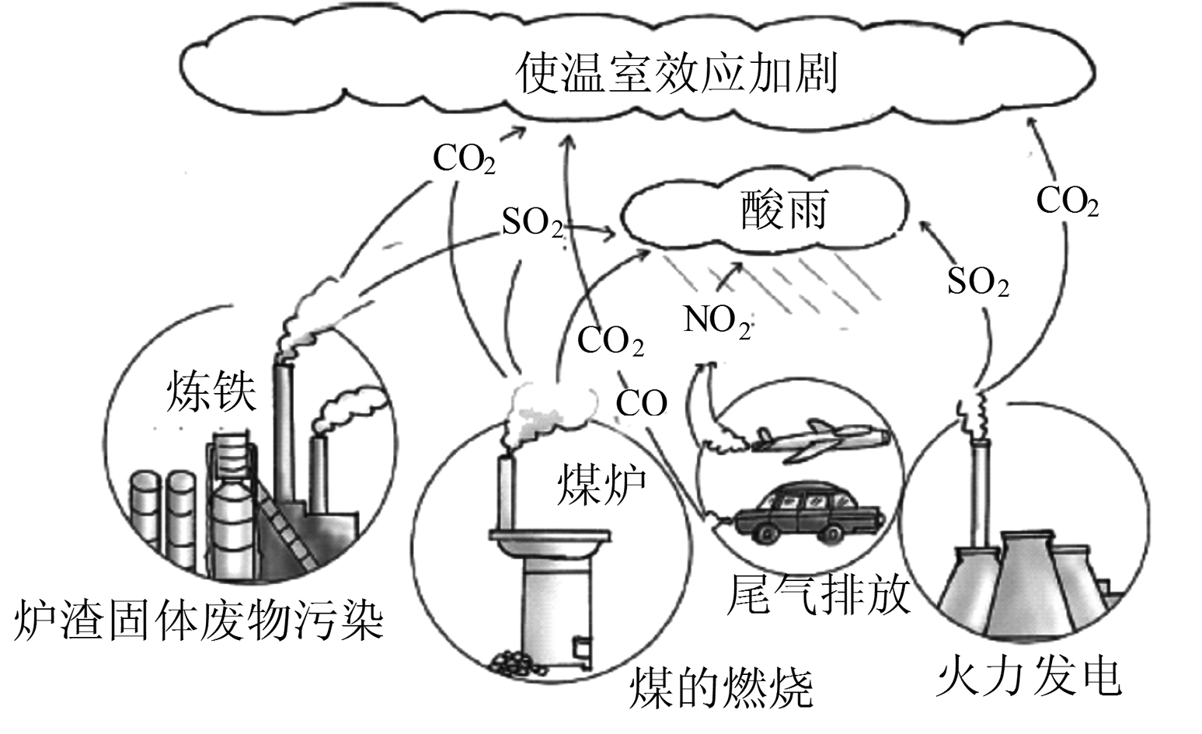
A．SO₂、NO₂ B．CO₂、CO
C．SO₂、CO₂ D．NO₂、CO
10．(2013，南昌)下列叙述不正确的是(D)
A．氢气是最理想的清洁能源
B．使用乙醇汽油可以减少汽车尾气的污染
C．化石燃料是不可再生的能源
D．人类利用的能量都是通过化学反应获得的
11．(2014，凉山)雾霾、灰霾，PM_{2.5}已成电视新闻热词，下列做法符合“环境友好”的是(D)
A．为保护森林，提倡用煤作燃料
B．为拉动经济减少公共交通压力，提倡使用私家车出行
C．为提高农作物的产量，提倡大量使用化肥农药
D．为减少环境污染，提倡秸秆综合利用，如秸秆粉碎还田、生产沼气、作饲料、造纸、作建筑装饰材料等…制定法规严禁露天焚烧秸秆
12．(2014，陕师大附中二模)陕西省于5月发布了《陕西省“治污降霾保卫蓝天”行动计划(2013年)》，为治理大气污染，以下措施不正确的是(D)
A．着重控制钢铁、水泥、平板玻璃、氧化铝等“两高一资”(高耗能、高污染、资源性企业)的产能过剩问题
B．加快调整能源结构，控制煤炭消费总量
C．在推进煤炭高效清洁利用的同时，提高清洁能源比重
D．不用化石燃料，用太阳能、氢能取代化石燃料
二、填空及简答题
13．(2014，哈尔滨)汽车工业的发展方便了人们的出行。目前多数汽车使用的燃料是汽油或柴油，它们燃烧时产生的一些有害物质会随尾气直接排放到空气中，对空气造成污染。
(1)请写出汽车尾气中的两种主要污染物__一氧化碳、氮的氧化物、未燃烧的碳氢化合物、含铅化合物、烟尘等中的两种__；
(2)为了减少汽车尾气对空气的污染，你的一种具体做法__少坐私家车(或步行上学)(答案合理即可)__。
14．人类目前所消耗的能量主要来自化石燃料。
(1)石油加热炼制得到的产品中，常用作汽车燃料的是__汽油__(一种即可)。
(2)煤燃烧时排放出__二氧化硫__、__二氧化氮__等污染物，溶于雨水会形成酸雨。
(3)天然气的主要成分是__甲烷__，它燃烧时将化学能主要转化为__热__能。
15．(2012，南宁)化学为人类社会的可持续发展做出了巨大贡献。
(1)家用太阳能发电设备与太阳能热水器一样，只要将一个太阳能板放在楼顶，就能通过太阳能给家里发电。从化学角度看，太阳能作为新能源的主要优点有(答两点)：①__取之不尽，用之不竭__，②__安全无污染(其他合理答案均可)__。
(2)氢气是未来的理想能源，可以作为化工生产的重要原料，也可以作航天工业的高能燃料，其燃烧的化学方程式是__2H₂＋O₂=====2H₂O__。
16．(2013，营口)环境与能源问题是当今社会备受关注的热点。
(1)现在人类以化石燃料为主要能源，常见的化石燃料有：煤、__石油__、天然气。
(2)化石燃料的燃烧，会导致很多环境问题。去年我国大范围内出现了雾霾天气，PM_{2.5}是造成这种天气的“元凶”之一。PM_{2.5}是指大气中直径小于或等于2.5微米的颗粒物，也称可入肺颗粒物。下列行为能产生PM_{2.5}的是__ABCD__。
A．将校园的垃圾堆积起来，就地焚烧
B．为方便出行，提倡大量购买和使用私家车
C．大力发展火力发电
D．节日里燃放鞭炮
(3)化石燃料的燃烧会产生CO₂，这是引发温室效应的最主要原因，自然界中消耗CO₂的主要途径是__绿色植物的光合作用__。
(4)化石燃料的燃烧对空气质量的影响很大，因此我们要注重开发和使用新能源，有待开发的新能源有__太阳能(风能等合理答案)__(写一种即可)。
17．(2013，齐齐哈尔)随着经济的发展，能源和环境成为人们日益关注的问题。
(1)煤、石油、天然气是生活中经常使用的燃料，其中天然气是较清洁的燃料。写出天然气主要成分燃烧的化学方程式__CH₄＋2O₂=====CO₂＋2H₂O__。
(2)燃煤发电时将煤块粉碎成煤粉，这样做的目的是什么？
解：增大煤与空气(或氧气)的接触面积(或使煤充分燃烧、节约燃料；减少对空气的污染)(答出一点即可)。
(3)化石能源的储量是有限的而且是不可再生的。化石燃料的燃烧都会产生二氧化碳，它是引起“温室效应”的气体。下列措施中有利于降低大气中二氧化碳含量的是__AC__。
A．植树造林，增大植被面积
B．用压缩天然气代替汽油作机动车燃料
C．将二氧化碳变废为宝，循环利用

